**Linguagem PHP – Estrutura condicional em PHP**

As instruções condicionais são usadas para executar diferentes ações com base em diferentes condições.

Em PHP temos as seguintes declarações condicionais:

* If instrução - executa algum código se uma condição for verdadeira
* if...else instrução - executa algum código se uma condição for verdadeira e outro código se essa condição for falsa
* if...elseif...else instrução - executa códigos diferentes para mais de duas condições
* switch instrução - seleciona um dos muitos blocos de código a serem executados

**Condicional Simples**

A if instrução executa algum código se uma condição for verdadeira.

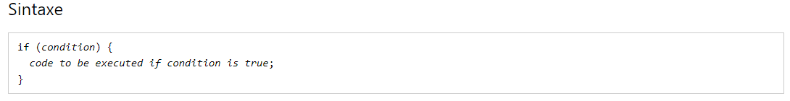

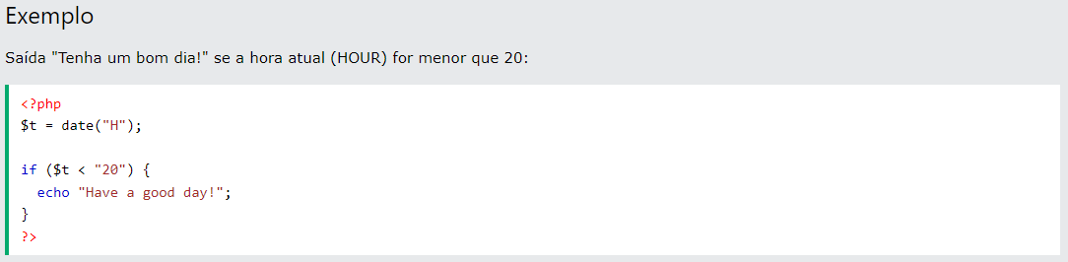

**Condicional Composta**

A if...else instrução executa algum código se uma condição for verdadeira e outro código se essa condição for falsa.

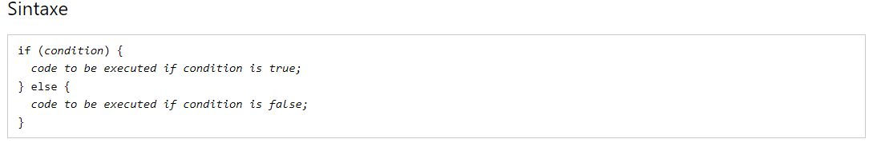

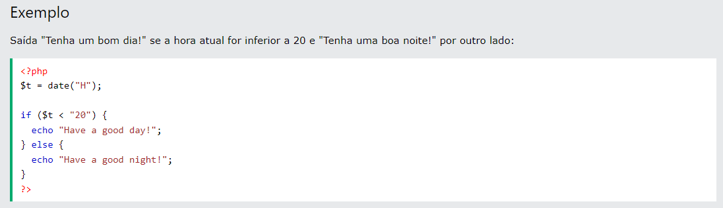

**Condicional Encadeada**

A if...else if...else instrução executa códigos diferentes para mais de duas condições.

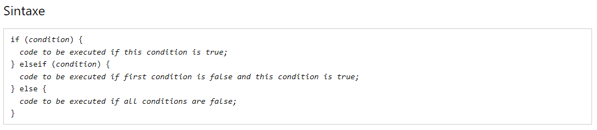

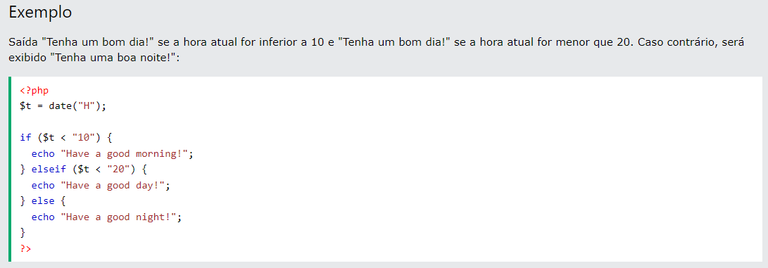

**Condicional Múltipla**

A switch instrução é usada para executar diferentes ações com base em diferentes condições.

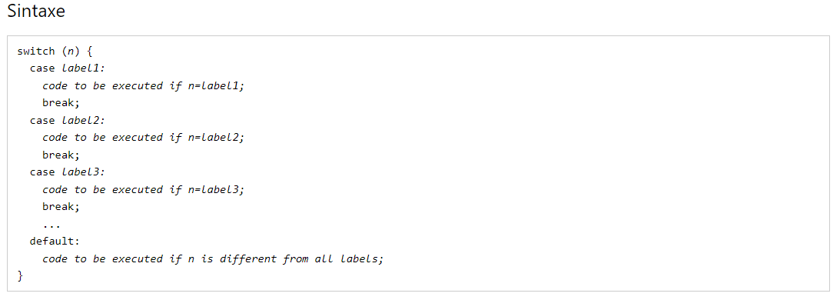

É assim que funciona: Primeiro temos uma única expressão *n* (na maioria das vezes uma variável), que é avaliada uma vez. O valor da expressão é então comparado com os valores para cada caso na estrutura. Se houver uma correspondência, o bloco de código associado a esse caso será executado. Use break para evitar que o código seja executado no próximo caso automaticamente. A default instrução é usada se nenhuma correspondência for encontrada.

